**Джерела вторинного електроживлення: види та класифікація**

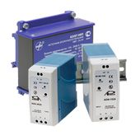

Джерела електричного живлення діляться на первинні та вторинні. Це пристрої, які призначаються для здійснення живлення електричного приладу енергією, при тотожності вимогам параметрів приладу шляхом конвертації енергії інших джерел живлення. Такі джерела електроживлення змінюють постійну чи змінну напругу від первинних джерел електроживлення, в змінній, або постійній напрузі, необхідні для навантажень даного приладу.

Класифікація джерел

Вторинні джерела електричного живлення можна класифікувати таким чином.

За функціональними характеристиками:

безперебійні;

зі стабілізованою вихідною напругою;

з резервною системою.

За умовами застосування:

для застосування поза приміщеннями;

для розміщення в опалювальних приміщеннях;

для розміщення в неопалюваних приміщеннях;

А також по схемотехнічним рішенням:

з імпульсним стабілізатором;

з лінійним стабілізатором.

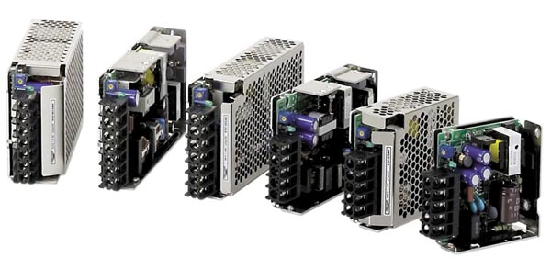

Крім того вторинні джерела електроживлення можна класифікувати та за такими ознаками: за типом вхідної напруги – на джерела, що функціонують від мереж постійного струму напруги та, що працюють від мереж змінного струму; по виду вихідної напруги – стабілізовані та не стабілізовані джерела вторинного електроживлення; за типом вихідної напруги – джерела з виходом змінної напруги (одно- та трифазні), джерела з виходом постійної напруги, а також комбіновані – з вихідним постійним та змінним струмом; за кількістю виходів живлять напруг – джерела одноканальні, які мають тільки один вихід, або багатоканальні, з двома та більше виходами напруги живлення, за значенням номінального вихідної напруги – низьке 100 В та нижче, середнє – між 100 та 1000 В, або високе – понад 1000 В по потужності вихідний – мікропотужні джерела з вихідною потужністю менше 1 Вт, малі між 1 та до 10 Вт, середні між 10 та до 100 Вт, підвищеної потужності – між 100 та 1000 Вт, а також великої потужності – понад 1000 Вт

Існує ряд нижченаведених вимог, що пред'являються до вторинних джерел електричного живлення:

високий рівень ККД;

наявність захисту від перевантаження;

достатні динамічні параметри;

адаптованість з мережевою і апаратною частиною, що допускається рівень радіоперешкод;

високоякісне вихідна напруга;

прийнятні масогабаритні дані при мінімальній вартості.

Одним словом класифікувати вторинні джерела електроживлення можна різними способами та методами. Головне, щоб вони могли виконувати свої основні функції: ізоляцію живлячих ланцюгів один від одного та від первинного джерела, стабільність вторинного живлення за умови зміни первинного електроживлення, ефективне придушення пульсацій у вторинних колах постійної напруги або необхідну форму напруги змінного електроструму.

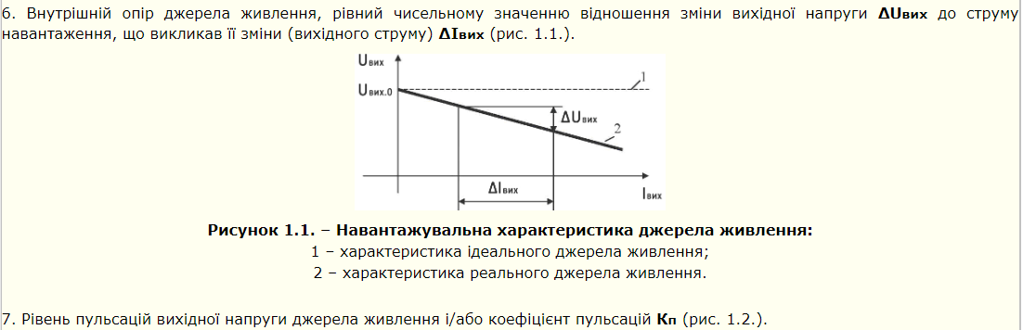

**Посилання на використані джерела**

https://electrician.pto.org.ua/index.php/item/93-klasyfikatsiia-ta-osnovni-parametry-dzherel-vtorynnoho-elektrozhyvlennia